Государственное бюджетное профессиональное образовательное учреждение Пензенской области «Кузнецкий многопрофильный колледж»

Методическая разработка воспитательного события, посвящённого
творчеству К.Д. Ушинского: квест-игра

Выполнил: Малашкина Виктория Андреевна
Руководитель: Комякова Нязифя Харуновна

Конспект организации внеурочного мероприятия для начальных классов
Форма проведения: квест-игра
Тема: «Калейдоскоп произведений К.Д. Ушинского»
Цель: привлечение детей младшего школьного возраста к чтению книг и правильному их использованию, создание условий для формирования ответственного поведения, интереса к окружающему миру через знакомство с произведениями Ушинского.
Задачи:
Образовательная: уточнять и обогащать знания детей названий произведений, уметь узнавать сказку, рассказ по заданию
Развивающая: развивать навыки чтения, эмоциональную выразительность, самовыражение, внимание; пополнить словарный запас учащихся, развитие наглядно-образного, словесно-логического мышления, внимания, памяти;
Воспитательная: воспитывать чувство товарищества и взаимовыручки, воспитывать доброту, душевную чуткость
Планируемые результаты:
Личностные: умение выражать свои эмоции, высказывать свое отношение к героям, формирование мотивации к обучению и целенаправленной познавательной деятельности, воспитание чувства долга и ответственности перед другими людьми и природой.
Познавательные: расширить знания о К.Д. Ушинском и его произведениях, осуществлять поиск необходимой информации для выполнения учебных заданий, строить логическую цепь рассуждений.
Регулятивные: умение планировать свои действия в соответствии с поставленной задачей, излагать свое мнение, аргументировать свою точку зрения, контролировать и оценивать свои действия.
Коммуникативные: умение высказывать свои суждения, умение слушать и
понимать других.
Оборудование и материалы: послание, ленточки, листы, карандаши, наглядный материал, пазл, ребус, кроссворды,

Ход мероприятия
- Организационный этап
- Здравствуйте, дети. Я рада вас приветствовать сегодня.
-Сегодня мы с вами собрались не просто так. А для того чтобы узнать, вам необходимо прочесть послание. Но оно необычное, оно скрыто. На столе лежит карандаш и пустой лист бумаги. Ваша задача закрасить его, тогда текст и проявится. (Текст написан воском)
-3 марта исполнилось 200 лет со дня рождения Константина Дмитриевича Ушинского - русского педагога, писателя, основателя научной педагогики в России. Константин Дмитриевич немало размышлял о людях, старался писать доступно, особенно для детей. Его книги – это кладезь мудрости и доброты. В честь этой даты 2023 год объявлен президентом: «Годом педагога и наставника». И сегодня мы с вами вспомним произведения Константина Дмитриевича Ушинского.
- Сегодня вы пройдете 4 станции, где вам нужно будет реализовать задания. За правильное прохождение станций вы будете обретать буквы, из которых в конце составите название одной сказки Константина Дмитриевича Ушинского. По ходу игры будете заполнять маршрутные листы. Удачи!
- Основной этап
СТАНЦИЯ 1.
1 игра «Ленточки»
-Сейчас мы с вами разделимся на 2 команды. В шапке нарезаны ленточки 2 цветов, каждый вытягивает ленточку... потом судя по цветам расходитесь на команды.
-Команды придумывают себе название и девиз.
2 игра «Маляр»
-Каждая команда фантазирует и рисует эмблему своей команде.
-Ну вот мы с вами и сплотились. Едем дальше.
СТАНЦИЯ 2
- Ребята, я рада вас видеть у меня в гостях. Станция «Самый умный»
- Узнай произведение по тексту.
1 команда
- Тут, бывало, и станешь бегать по сенокосу и со всего размаху кидаться в копны и барахтаться в душистом сене, пока не прогонят бабы, чтобы не разбивал копён. («Гадюка»)
- Недели через две покрылась полоска зелёной шелковистой травкой и подумала Таня: «Хорошо, если бы у меня была такая рубашечка». («Как рубашка в поле выросла»)
- Опали бело-розовые лепестки, и на их месте появилась зелёная завязь, а к осени из завязи сделались яблоки; да уж не дикие кислицы, а большие, румяные, сладкие, рассыпчатые! («История одной яблоньки)
- Высидела курица утят, рада, квохчет, по двору их водит, землю разрывает — корма им ищет. («Курица и утята»)
- Случилось купцу в одну из своих поездок по торговым делам, возвращаясь в Винету, проезжать на своем любимом коне через большой и темный лес. Дело было под вечер, лес был страшно темен и густ, ветер качал верхушки угрюмых сосен; купец ехал один-одинешенек и шагом, сберегая своего любимого коня, который устал от дальней поездки. («Слепая лошадь»)
2 команда
- Передёрнул ушами зайчик и весело запрыгал по росистому лугу: побежал он добывать себе сочной травки на завтрак. («Утренние лучи»)
- Пришла весна. Митя вволю набегался за пёстрыми бабочками по зелёному лугу, нарвал цветов, прибежал к отцу и говорит: — Что за прелесть эта весна! Я бы желал, чтобы всё весна была. («Четыре желания»)
- Стала курочка деток учить, как из земли червячков выкапывать, и повела всю семью на берег пруда: там-де червей больше и земля мягче. Как только коротконогий цыпленок завидел воду, так прямо и кинулся в нее. («Чужое яичко»)
- Дети обратились было к белке, предлагая ей также поиграть с ними; но белка махнула пушистым хвостом и отвечала, что она должна запастись орехами на зиму. («Дети в роще»)
- Один из них попал в руки земледельца и немедленно пошел в работу, а другой долго и совершенно бесполезно провалялся в лавке купца. («Два плуга»)
-Вы большие молодцы! Едем дальше. Удачи!
СТАНЦИЯ 3
-Ого ребята, вот вы и добрались до меня. Станция «По страницам прекрасного». У нас будет необычная игра. Каждая команда должна собрать пазл и назвать произведение
1 команда «Петух да собака»
2 команда «Лиса и козел»
- А теперь все садятся в круг. Участник, проходя по кругу, останавливается возле каждого представителя группы и называет положительные качества, которые он хотел бы взять у него для себя.
-Давайте каждый попробует по очереди. Так мы станем еще дружнее!
-Молодцы, едем дальше.
СТАНЦИЯ 4
- Наша станция называется «Угадай произведение по предмету». Ваша задача угадать по предмету произведение. Каждой команде дается предмет(картинка). На обсуждение даётся 2 минуты. За правильный ответ вы получаете буквы.
- Бидон молока («Коровка»)
- Яблоко («История одной яблоньки»)
-Колокол («Слепая лошадь»)
-Лён («Как рубашка в поле выросла»)
-Дятел («Дятел»)
-4 времени года («Четыре желания»)
-Мопс («Играющие собаки»)
-Подснежник(«Весна»)
-Вы справились со всеми заданиями. Отправляйтесь дальше! Молодцы!
СТАНЦИЯ 5
-Добро пожаловать на станцию «Всезнайка». Чтобы подойти к финишу, вам необходимо разгадать ребус и тогда задание вмиг появится перед вами. (Кроссворд)
Вопросы для кроссворда:
Команда 1
1. В рассказе «Васька» кто боится кота? (Мыши.)
2. Кто приводит в движение ветер в рассказе «Ветер»? (Температура.)
3. Как кличка собаки, которая вступила в смертельную схватку с гадюкой, из рассказа «Гадюка». (Бровко.)
4. Какую птицу журавль назвал глупой, хотя он имеет много достоинств, в рассказе «Гусь и журавль»? (гусь)
5. Что дает детям корова из сказки «Коровка»? (Молоко)
Команда 2
1. Кто проказит в лесу, пугает мальчиков и девочек в рассказе «Леший»? (Филин.)
2. Назовите старый славянский торговый город из сказки «Слепая лошадь». (Винета.)
3. Кого разбудил первый луч солнышка в рассказе «Утренние лучи»? (Жаворонка.)
4. Назовите цыпленка курицы из зеленого яичка из рассказа «Чужое яичко». (Утенок.)
5. Из каких зерен вырастет рубашка для Тани и Васютки из рассказа «Как рубашка в поле выросла»? (Лен.)
СТАНЦИЯ 6
-Вот вы и добрались до финиша. Вас приветствует станция «Лаборатория сказок». Надеюсь это было не трудно. Ваше финальное задание. Вам необходимо нарисовать персонажа из сказки, каждый участник рисует своего персонажа. Затем участники из противоположной команды отгадывают. Желаю удачи!
- Заключительная часть
-Молодцы, вот вы и справились со всеми заданиями. Вы собрали все буквы и собрали название произведения К.Д. Ушинского «Пчелки на разведках». В награду за это вы получаете сладкий приз – вкуснейший мёд. Желаю удачи! До встречи!

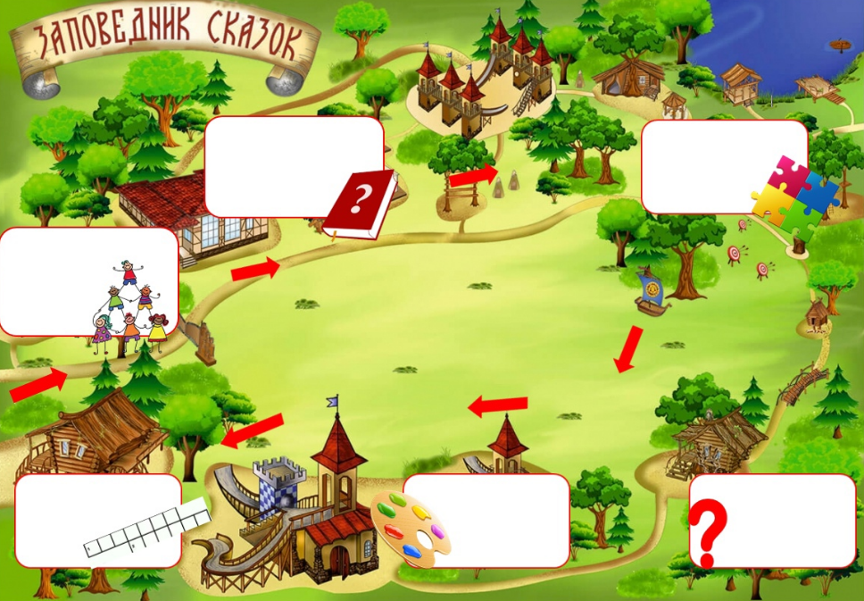
Маршрутный лист
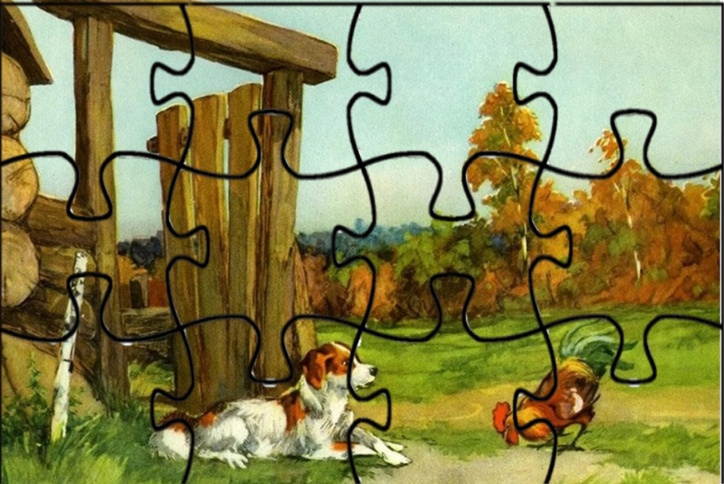
Пазлы (Станция 3)
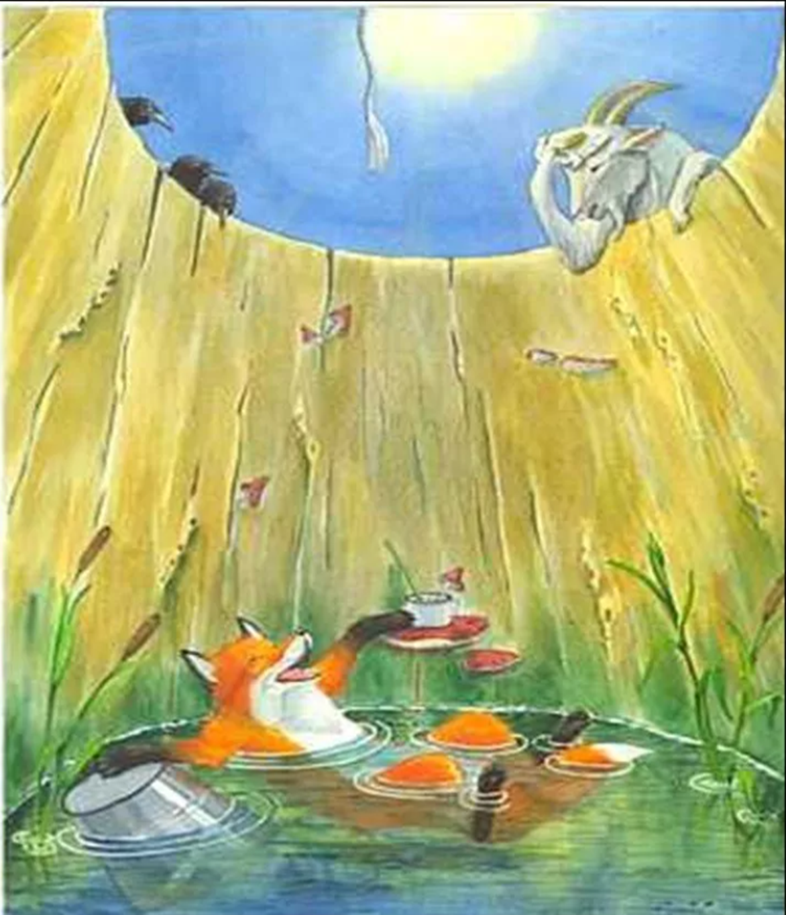

Наглядный материал (станция 4)
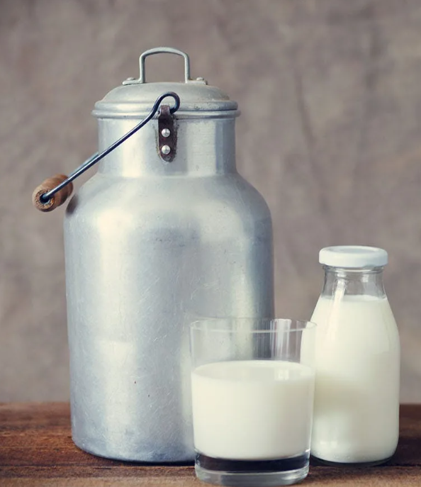

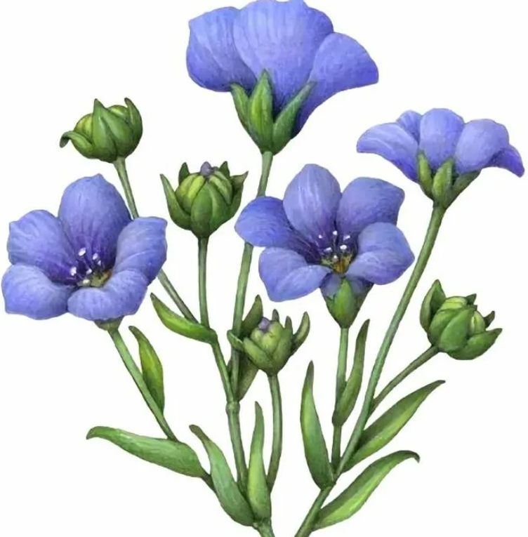

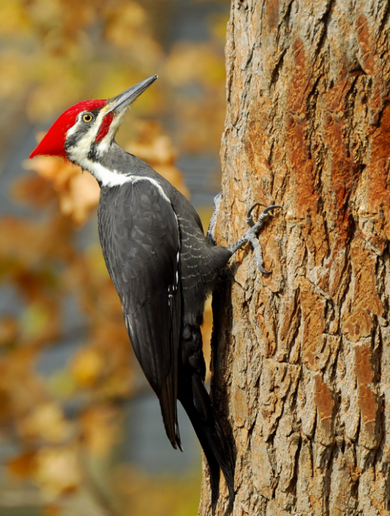
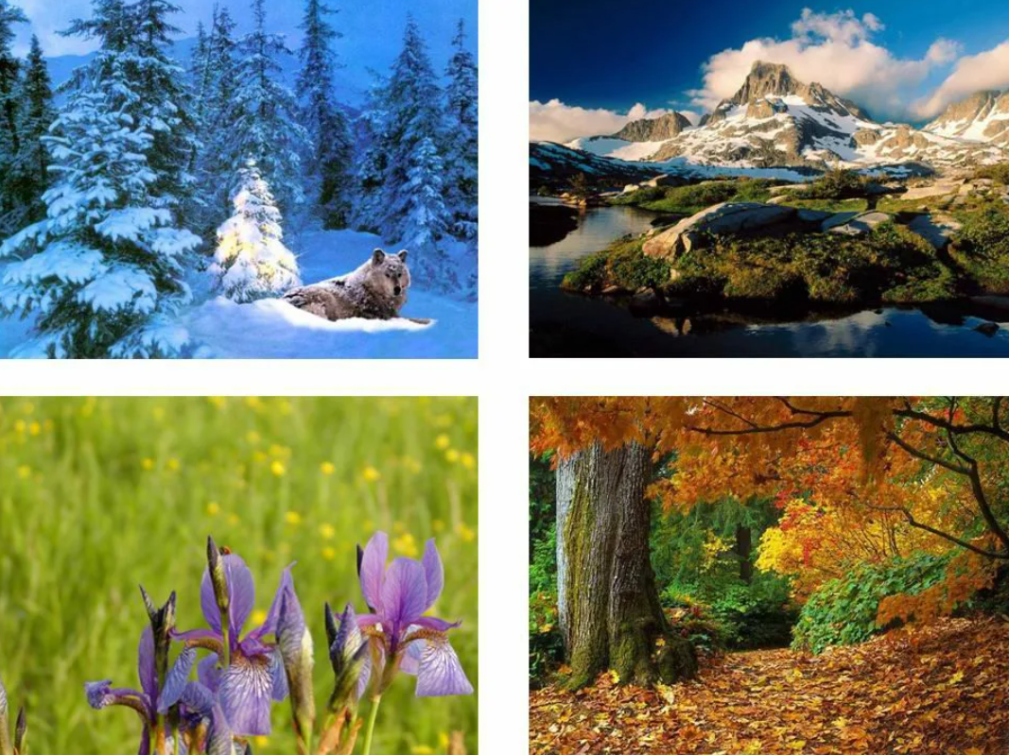

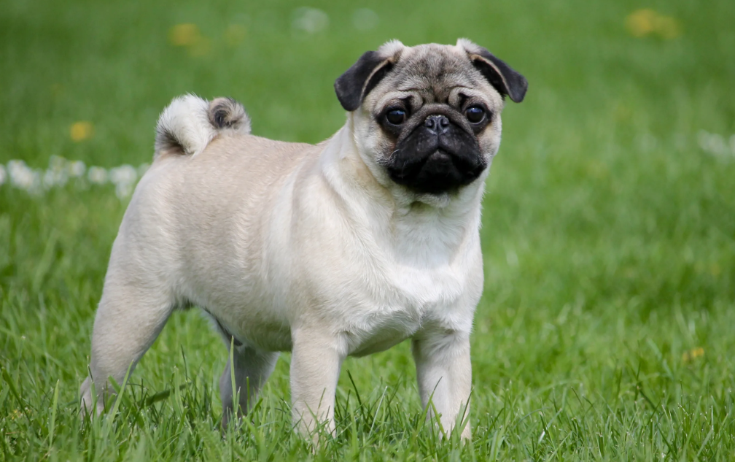
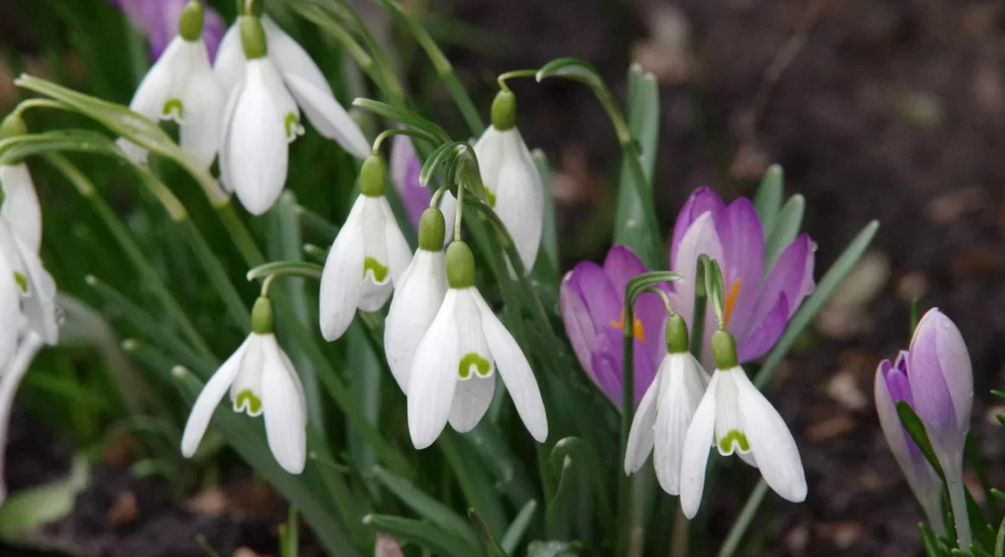
Ребус (станция 5)

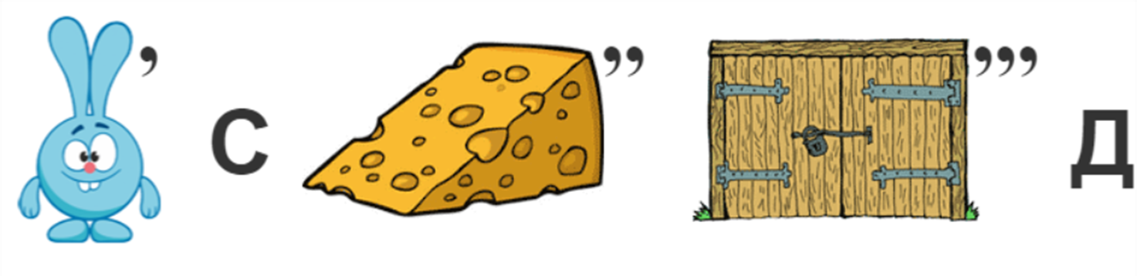

Кроссворды (станция 5)
Команда 1

 |  |  |  |  |  | 4 |  |  | 2
 |  |  | 3
1
 |  |  |  | 5
 |  |  |  |  |  | 4 |  |  | 2
 |  |  | 3 |  |  | б |  |  | г
1 | т | е | м | п | е | р | а | т | у | р | а
 |  |  | ы |  |  | о |  |  | с
 |  |  | ш |  |  | в |  |  | ь
 |  |  | и |  |  | к
 |  |  |  | 5 | м | о | л | о | к | о

 |  |  | 4 |  | 2 |  | 3
 | 1
Команда 2

 |  |  |  | 4 |  | 2 |  | 3
 |  |  |  | ф |  | л |  | ж
 |  | 1 | в | и | н | е | т | а
 |  |  |  | л |  | н |  | в
 |  |  |  | и |  |  |  | о
5 | у | т | е | н | о | к |  | р
 |  |  |  |  |  |  |  | о
 |  |  |  |  |  |  |  | н
 |  |  |  |  |  |  |  | к
 |  |  |  |  |  |  |  | а

